МІНІСТЕРСТВО ОСВІТИ І НАУКИ УКРАЇНИ

Криворізький національний університет

Кафедра моделювання та програмного забезпечення

ЛАБОРАТОРНА РОБОТА №4

З дисципліни «Програмування на основі Java технологій»

Тема: «Прості та структурні типи даних у мові Java. Основні оператори Java»

Виконав студент групи ІПЗ-21-2

Губарєв Р.В.

Перевірив викладач

Котов І.А.

Гриценко А.М.

Карабут Н.О.

Кривий Ріг

2022

1. **Основні відомості про прості типи мови Java та їх властивості**

Типи даних: byte, short, int, long, char, float, double, Boolean

Довжина цілочисельних типів даних:

byte – 8bit

short – 16bit

int – 32bit

long – 64bit

1. **Основні відомості про структурні типи мови Java (масиви та рядки) та їх властивості**

**Масив** — впорядкований набір фіксованої кількості однотипних елементів, що зберігаються в послідовно розташованих комірках оперативної пам'яті, мають порядковий номер і спільне ім'я, що надає користувач.

**Рядок** - це тип даних, значеннями якого є довільна послідовність (рядок) символів алфавіту. Кожна змінна такого типу (рядкова змінна) може бути представлена фіксованою кількістю байтів або мати довільну довжину.

1. **Розгорнута структура програмного проекту у вигляді деревоподібної схеми**

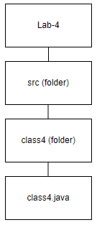

1. **Блок-схеми алгоритмів роботи методів класів**

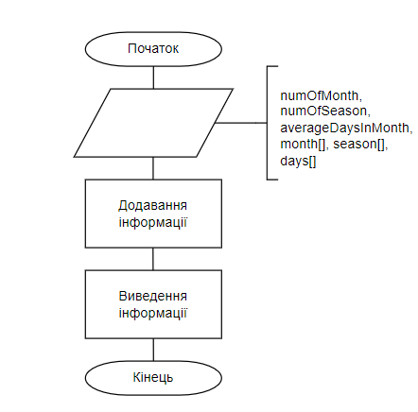

1. **Скріншот екрану програми з результатом роботи програми**

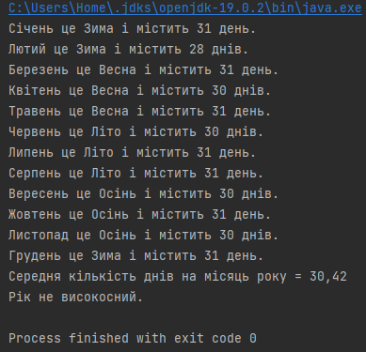

1. **Текст вихідних кодів програми**

|  |
| --- |
| **Код**  package class4;  public class class4 {  public static void main(String[] args){  int numOfMonth = 12;  int numOfSeason = 4;  float averageDaysInMonth = 0;  String result = "";   String[] month = new String[] {"Січень", "Лютий", "Березень", "Квітень", "Травень", "Червень", "Липень", "Серпень", "Вересень", "Жовтень", "Листопад", "Грудень"};  String[] season = new String[] {"Зима", "Весна", "Літо", "Осінь"};  int[] days = new int[] {31, 28, 31, 30, 31, 30, 31, 31, 30, 31, 30, 31};   for (int i = 0; i < numOfMonth; i++){  result += month[i] + " це ";  switch (i){  case 0:  result += season[0];  break;  case 1:  result += season[0];  break;  case 2:  result += season[1];  break;  case 3:  result += season[1];  break;  case 4:  result += season[1];  break;  case 5:  result += season[2];  break;  case 6:  result += season[2];  break;  case 7:  result += season[2];  break;  case 8:  result += season[3];  break;  case 9:  result += season[3];  break;  case 10:  result += season[3];  break;  case 11:  result += season[0];  break;  }  if (days[i] == 31){  result += " і містить " + days[i] + " день.";  }  else{  result += " і містить " + days[i] + " днів.";  }   System.*out*.println(result);  result = "";  }  int i = 0;  while (i != numOfMonth){  averageDaysInMonth += days[i];  if (i != numOfMonth-1){  i++;  continue;  }  else{  String average = String.*format*("%.2f", averageDaysInMonth/numOfMonth);  System.*out*.println("Середня кількість днів на місяць року = " + average);  i++;  }  }   if (days[1] == 28){  System.*out*.println("Рік не високосний.");  }  else{  System.*out*.println("Рік високосний.");  }   } } |

1. **Висновки**

В цій лабораторній роботі я дізнався про типи і структури даних в Java, а також навчився працювати з ними.